VIP Betegek kezelése

Legyen lehetőség a rendszerben regisztrált betegek V.I.P. betegekként történő kezelésére. Ezen betegek személyi adatait titkosan kell kezelni (név, leánykori név, anyja neve), az adatokhoz csak bizonyos kiemelt felhasználók férhetnek hozzá.
Funkcionális leírás
V.I.P. betegek
A V.I.P. betegekhez való hozzáférésre felhatalmazott kiemelt felhasználók (továbbiakban V.I.P. felhasználók) számára a Részletes beteginformáció/Beteg adatainak módosítása képernyőn megjelenik két új mező:
- V.I.P. beteg jelző (Igen/Nem)
- V.I.P. beteg kereső név
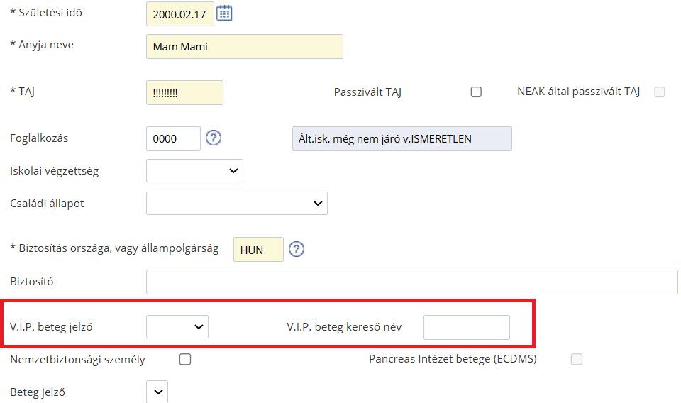
- A V.I.P. beteg jelző mező segítségével nyilvánítható egy beteg V.I.P. beteggé.
A V.I.P. beteg kereső név (max. 11 karakter) a ("Regisztrált betegek listája") képernyőn használható V.I.P. betegek keresésére. A kereső nevet az "Azonosító" mezőbe kell beírni "T" típussal (a típust a súgó nem jeleníti meg). A funkció csak V.I.P. felhasználók számára használható.
V.I.P. beteg titkos adatait csak V.I.P. felhasználó láthatja, valamint bármilyen regisztrációs adatát csak V.I.P. felhasználó módosíthatja.
A V.I.P. betegek titkos személyi adatai nem kerülnek megjelenítésre a rendszerben. A beteg neve helyett mindenütt egy generált név jelenik meg, melynek szerkezete a következő:
<V.I.P. előtag>-<beteg KBA> (Példa: VIP-00000424005)
A V.I.P. betegek valós személyi adatai (a regisztrációs képernyőn kívül) csak dinamikus riportokon jeleníthetők meg, természetesen csak V.I.P. felhasználók számára.
Egy riport lekérésénél, amennyiben az V.I.P. betegre vonatkozik és tartalmazza a titkos adatok valamelyikét, valamint az aktuális felhasználó V.I.P. felhasználó, a rendszer a következő kérdést teszi fel:
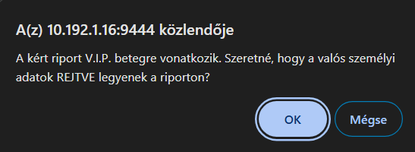
A kérdésre igennel válaszolva a riporton a valós személyi adatok fognak megjelenni.
Az eset újrakapcsolás és beteg összevonás funkciók V.I.P. betegekre csak V.I.P. felhasználók által érhetők el.
V.I.P. felhasználók
Ahhoz, hogy egy felhasználó V.I.P. jogokkal rendelkezzen, az elsődleges hozzáférési jogkörének jogosultsági mátrixában engedélyezni kell a "VIP" funkció csoportot.
Az így definiált V.I.P. felhasználónak joga van további felhasználókat rendelni egy-egy V.I.P. beteghez. Ezek után ezen felhasználók is V.I.P. jogokkal fognak rendelkezni az illető betegre, viszont ők nem rendelhetnek további felhasználókat a beteghez.
A fenti összerendelés a "Beteg nyilvántartás/V.I.P. kapcsolatok" menüpont hívásával történik (csak V.I.P. felhasználók számára érhető el, 99-es jogkörrel, valamint csak V.I.P. betegre hívható meg). A megjelenő listán (PRELATLS "Kapcsolatok listája") egyesével létre kell hozni a V.I.P. beteg <-> felhasználó kapcsolatokat. Felhasználónként meg lehet adni, hogy milyen időszakra kap V.I.P. jogokat az adott beteghez.

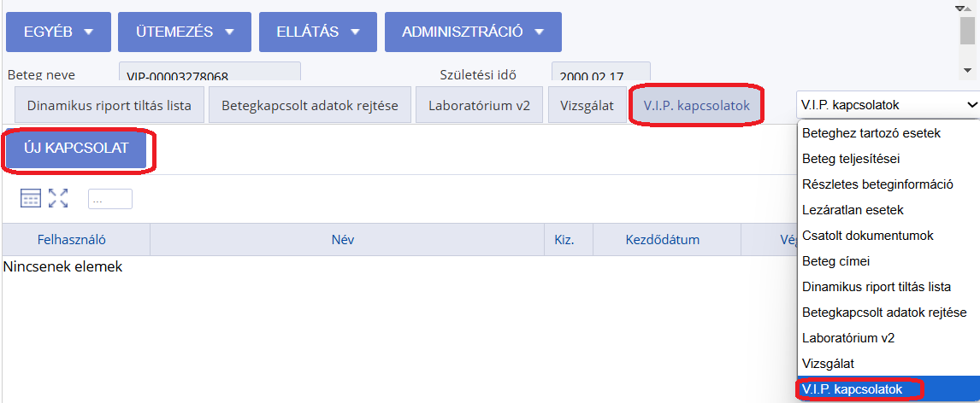
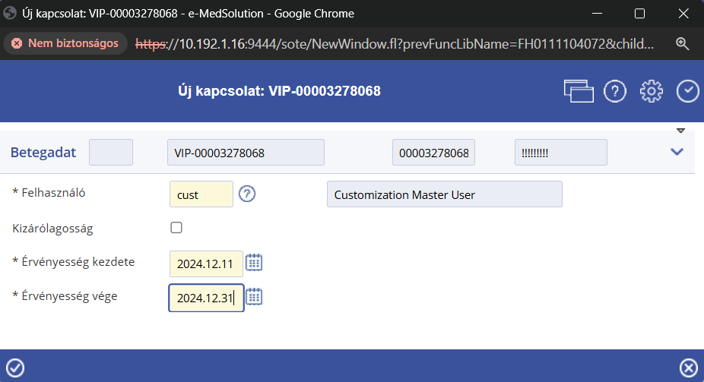

Egyéb változások
- A Beteg összevonás és az Eset újrakapcsolás képernyőn a VIP beteghez csak VIP felhasználó férhet hozzá.
- A Beteg adatok változásánál is az igazi (VIP) adatok csak VIP felhasználók számára jelennek meg.
- A batch módú riportoknál (pl. csoportos leletnyomtatás) a VIP adatok nem jelennek meg.

